沙龙研讨：探自发性游戏的支持策略
常州市新北区春江幼儿园 孙倩文
上一次活动，我们围绕“空间布局的合理性、材料投放的的适宜性、环境支架的功能性”谈幼儿自发性游戏行为的支持策略，本次活动基于日常观察幼儿的行为，结合中2班案例，围绕”师幼互动的有效性、游戏内容的动态调整”谈一谈幼儿自发性游戏行为的支持策略。
- 谈现状，述在师幼互动方面、游戏内容调整方面是怎么做的？
先请薛科老师举例说一说在孩子出现自发性游戏行为的时候，在师幼互动方面是怎么支持孩子的行为的，游戏内容是怎么调整的。
- 看现场，依据两本书籍，谈一谈现场实践操作中的亮点与建议
- 自由讲述

老师们也用手机拍下了很多精彩的照片，那现在请老师们基于区域游戏现场，结合表格谈一谈你看到的区域中老师是否到场，与幼儿建立了什么联系，拓展了幼儿哪方面的学习，你观察到游戏内容是否有动态性调整，从哪里看出来的，也可以和本班老师进行对话。
老师是否到场 | 与幼儿建立联系 | 拓展幼儿的学习 | 动态调整 | 支持策略

- 分组研讨
老师根据案例分享了很多有关师幼互动、游戏内容调整的支持策略，那根据《评估指南》和《有效的师幼互动》，我们要尊重并回应幼儿的想法与问题，通过开放性提问、推测、讨论等方式，支持和拓展每一个幼儿的学习。
这一点是我们最常用也是最直接的，那我们应该如何进行提问呢？先学习和回顾下有哪些提问类型。
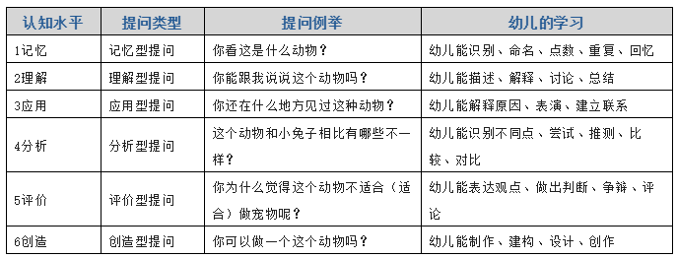
研讨点：针对不同的区域，应该如何进行开放性提问以及支持策略。
提问类型 | 提问话语 | 幼儿回应 | 指向学习发展 | 支持策略（有效的师幼互动和游戏内容如何动态调整）

三、理论提升
师幼互动方面
幼儿园中幼儿与教师的接触是非常密切的，一些学者也把教师称之为幼儿的“第二任妈妈”。那么在幼儿园中教师怎样与幼儿互动就变得尤为重要。今天我们就来学习一些有效的师幼互动的支持策略。
1、.教师保持积极乐观愉快的情绪状态，以亲切和蔼、支持性的态度和行为与幼儿互动，平等对待每一名幼儿。幼儿在一日活动中是自信、从容的，能放心大胆地表达真实情绪和不同观点。
关键词1：情绪积极、尊重与接纳
它强调了教师的情绪状态应该是和蔼可亲，和颜悦色的；同时也强调教师的一种支持性的态度和行为，即教师是非常愿意去尊重和接纳孩子当下个性化的思维和情感表达，倾听孩子的天真理论，允许孩子的反复探索试错，用关注的目光在孩子背后默默的支持他，让孩子感受到老师在说：“你去做吧，去行动吧”，这就是教师的支持性态度和行为。此外，我们更重要的是看孩子的表现，孩子是否自信从容，是否很有安全感，是否可以放心大胆地去表达他的真实情绪和不同观点。
2、支持幼儿自主选择游戏材料、同伴和玩法，支持幼儿参与一日生活中与自己有关的决策。
关键词2：支持选择、信任并赋权
该指标强调的是要让孩子有自主选择的权利和机会。部分老师可能会认为让孩子插进区卡选择一下区域，或者进行投票表决就是给了孩子自主权，其实这只是一个外在的形式，更高级的状态是透过老师的信任和赋权，孩子能有自如、自主、自信、自律的感受。也就是说孩子觉得自己在这个空间里，是可以选择用什么样的方式来学习、游戏、生活，而无需他人的首肯。甚至于孩子在这样的环境中，有权利做出拒绝，可以决定不做什么，否定一些决策等等。
3、认真观察幼儿在各类活动中的行为表现并做必要记录，根据一段时间的持续观察，对幼儿的发展情况和需要做出客观全面的分析，提供有针对性地支持。不急于介入或干扰幼儿的活动。
关键词3：观察记录、读懂再支持
在师幼互动里，非常强调教师要认真的去观察孩子在各类活动中的行为表现并且要做必要的记录，并且一次观察和记录都还不足以说明问题，还需要经过长时间的持续观察，这样教师才能做出更加客观全面的分析，从而来提供有针对性的支持。同时，在这里也强调不要急于介入，不要干扰幼儿游戏。
4、重视幼儿通过绘画、讲述等方式对自己经历过的游戏、阅读图画书、观察等活动进行表达表征，教师能一对一倾听并真实记录幼儿的想法和体验。
关键词4：重视表征、如何去理解儿童
让儿童通过绘画、讲述等方式去表达自己的经历，能够更好的展现自己的想法、情感以及认知经验，并且教师去倾听和记录儿童的表达，是了解儿童的重要通道，从而更好的理解儿童。在幼儿园里，让儿童记录游戏故事、讲述自己的作品都是儿童表达表征的方式，教师提供这样的机会并且认真的倾听，就是理解儿童的过程。在这里重视表征，上周三的园际交流中庄老师再一次强调中大班更推荐大家带领幼儿尝试用“思维小地图”的方式进行记录表征，更有助于幼儿经验的建构。
5、善于发现各种偶发的教育契机，能抓住活动中幼儿感兴趣或有意义的问题和情境，能识别幼儿以新的方式主动学习，及时给予有效支持。
关键词5：生成活动、如何去看待学习
儿童的学习到底在哪里？儿童学习一定不是教师单向教授知识，而是存在于生活中的各个方面。这就需要教师具备发现教育契机的能力，并且能够把握住儿童的兴趣，识别儿童在学习过程中的方法、情感、状态，把握重要的时间节点，给予儿童的支持，从而达到更好的状态。
6、尊重并回应幼儿的想法与问题，通过开放性提问、推测、讨论等方式，支持和拓展每一个幼儿的学习。
关键词6：回应拓展、如何去支持儿童
在儿童的学习生活中，对于许多的事物都有着他们自己的思考和想法，教师想要支持到儿童，首先需要去尊重和回应他们的想法和意愿，根据儿童面临的问题去支持和拓展他们的经验。
促进幼儿更高水平发展的“高水平提问”。
开放性提问
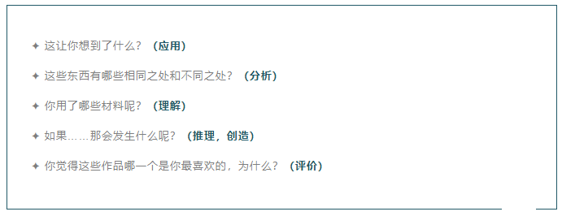
7、理解幼儿在健康、语言、社会、科学、艺术等各领域的学习方式，尊重幼儿发展的个体差异，发现每个幼儿的优势和长处，促进幼儿在原有水平上的发展。不片面追求某一领域、某一方面的学习和发展。
关键词7：尊重差异、如何因材施教
该观测点强调理解和尊重儿童的差异，用一个词提炼总结就是“如何因材施教”。每个儿童都有自己的优势和长处，教师要能够去欣赏差异，以多元智能的理念来看待儿童，不局限于某一个方面，尊重儿童，促进儿童全面发展。我们不能以成人的喜好和标准去判断儿童游戏和能力的高低，并且要求所有的儿童朝我们所认为的好的方向去发展，而是要更加多元的去看待儿童，欣赏儿童的差异，让儿童用优势的领域来带动自己的弱项，从而实现在原有水平上的发展，实现更加全面充分的发展。
游戏内容的动态调整
首先我们要知道在游戏内容的动态调整上，幼儿才是改革的主体，随着幼儿的兴趣、需要、发展而产生的变，才能真正促进幼儿在游戏中的发展。
案例 ：表演区里，有个小女孩唱歌的时候，把话筒拔出来了，洞洞出来了，三岁的小朋友感兴趣，小女孩把裙子带子塞了进去。好多小孩都这样，我想:慢一点、等一等，看一看。根据孩子们的行为，他们非常认真，老师的音乐盒的铃声响了，我们老师进行案例分析: 1.信 息获取-一 你看到了什么? 2.价值判断- 一分析，主动你行事的方式(表演游戏转移到填洞洞，表演到探究)，这个场景可遇不可求。3.调整策略(添加洞洞游戏材料，满足游戏，支持探究。在兴奋的时候调整，孩子们入境快。行动力很重要。)周二看到的情况，到了周五就调整了。看孩子的动作，很多探究行为案例2:管子游戏，孩子感兴趣，中大班设置各种类型的管子游戏，全面开展。
那如何进行动态调整呢？
- 跟随幼儿的生活经验的丰富
案例:小医院， 幼儿园体检，有视力检查，视力表的提供很有讲究，老师用动物、影子来做，便于儿童表达，从小到大的动物 影子配对表，图文配对、 方位配对。测量过身高、体重后，身高、体重测量器出现了，担架也出现了，孩子们经历过急救的时候,
2.随着幼儿认知水平的提升
最重要:促进思维能力和问题解决能力表演游戏、理发店，他们去了剧场，不满足舞台和理发店了，老师就合二为一，理发店变为装扮的场所，表演区变为剧场。每个节目单可以插进去拿出来，可以随便排，孩子自己排版:好朋友、动物园，这些是孩子 经常玩的，座位，( 编写座位号，还有单双数。就如母亲背育儿袋的方法一样，要让孩子能够看到世界。)材料箱起到作用，孩于应该跟环节互动，而不是一直跟老师互动。
3.随着主题经验的延伸
主题经验跟游戏是不可分的，幼儿园的主题活动丰富了儿童经验，游戏是可以跟随.主题延伸的，如:交通。一开始:车展，然后开始集体活动《猫爸爸的汽车租赁公司》《各种各样的轮胎》他们马上说:我们要开汽车出租公司。相关的经验开始拓展了，给孩子提供的经验支持、材料支持:汽车公司，有加油站，洗车牌等。贴公交站牌。老师只提供阿拉伯数字数字是孩子自己拼贴，孩子会把容易搞错的数字在游戏中不断练习和识别。隧道和大桥是延伸的，大桥就用报纸，造隧道，搭桥慢慢地延伸出来，换轮胎。他们还知道一辆车的四个轮胎要一样的，否则会出车祸。游戏时他们就出现比较、分类、识别等。老师给他们的材料是加工过的，这就是支架式教学，孩子用原材料的话，孩子做着做着会放弃，老师要搭脚手架。就如浆糊画，这个也是一样，如:黄色的便于做轿车，白色的便于做大巴，各种各样的纸盒，便于更好的造车辆，要提供半成品，忽略的话，他们没有办法这么做。原生态的材料就玩不起来。
4.随着儿童自主能力的提高
比如到了大班，很多老师会困惑，没有什么好玩了。我就建议把游戏环境、材料自主权 给孩子。案例:幼儿自制棋。当时班里 的主题:走向太空。孩子们非常感兴趣，于是第一幅棋就是太空棋，棋里的各个星球，进( 火箭)和退(航天飞机) ,，暂停(热气球面全部都是儿童的经验。最精彩的在棋的背后，他们把棋给我，我说这是三无产品，要有:谁设计的等放在里面。他们为了谁是设计者开始吵架，最后他们将自己的名字按照主次、次序全部呈现出来。不要看这张署名，团队达成了一-致，这才是真正意义上的团队合作。

